Sample title for JRN manuscript: Sample sub-title（本文の内容を的確に表す英語タイトル，副題はカンマ区切り・大文字で開始．）

Type of Manuscript: [ARTICLE] Review Article in Japanese（希望する記事の種類をメニューから選択）

Author(s)
Torayasu AMARI¹, Masakage YAMAGATA^{2,3}, John DOE^{1,3}

Affiliation(s)
- Division of AAA, Research Institute of BBB（原則として学部や学科まで）
- Department of Red Arms, Takeda-clan University
- OPQR-kai Rehabilitation Hospital

Correspondence
Masakage YAMAGATA, MD, PhD (m.yamagata@takeda-clan.univ.ac.jp), Department of Red Arms, Takeda-clan University, 1062 Yatsukaho, Shinshiro, Aichi 441-1318, Japan.

Japanese author names and title
甘利虎泰, 山県昌景, DOE J. AAAのBBBに対する効果: サンプルタイトル.

このボックスは投稿時には削除してください
本テンプレートは日本語版のReview Article・Tutorial Note用です．その他のテンプレートは下記からダウンロードしてください．
https://nourehaken.jp/journal/
青文字で記載されている内容は，説明または例ですので，投稿時には全て削除または黒字で表現してください．
Abstract in Japanese
本欄は，本文が英語の論文では不要ですので削除してください．本文が日本語の原稿でも最終版のAbstractは英語となりますが，投稿時には日本語でも構いません（もちろん最初から英語で執筆されたうえでご投稿いただいても構いません）．

Abstract in English
英語の要旨をここに記述します．要旨には“Introduction”などの見出しは記載せず，改行も挿入しないでください．著者にnative English speakerが含まれない場合は，英文校正の証明書をご提出ください．本文が日本語の論文では，英語版の作成はEditorに指示されてからでも構いませんので，その際には「Editorからの指示後に英語化する」と記載してください．

Keywords: cerebrovascular disease, spinal cord injury, mental practice, sample, test（英語のみ5個以内，半角カンマ+半角スペース区切り）

Main Text (Introduction - Conflicts of Interest)
- Introduction
Caption（節・項の見出し）は英語のみとします．Review ArticleやTutorial Noteでは見出しの文言を自由に設定することができますが，原則としてIntroduction（最初）とConclusion，Conflicts of Interest（最後）は本フォーマットのままご利用ください．必要に応じてAcknowledgementsやEthics Approval（最後から2番目）の節を作成してください．

- Caption
Caption（節・項の見出し）を階層化する際は，原則として「1.1.」「1.2.」，「1.1.1」「1.1.2」「1.1.3」…のようにしてください．見出しは太字とし，各見出し内の最終段落の後ろには1行挿入してください（各見出しの前に1行空ける）．

  - Section
Sectionの例

    - Subsection
Subsectionの例

- Maximum amount of words
Review Article とTutorial Note については文字数，図表数，引用文献数の制限を設けておりません．

- Basic format in Main text
本文の全角文字（日本語）のフォントはMS明朝などの明朝体，半角英数文字はTimes New Romanとし，サイズは10.5ポイントとしてください．数字や単位の書き方は国際単位系に従ってください．詳細はSubmission Guidelineをご参照ください．

- Basic format in Figures and Tables
図中，図の説明，および表の文字はArialやHelveticaで記述してください．フォントサイズは図表の大きさに合わせて適切なサイズで記述してください．

- Basic format in References
Referenceに記載されている文献は必ず本文中で引用されている必要があります．文献を引用する場合は，引用箇所で角括弧内に文献番号を数字で記載してください．例: 「Shimoda ら[1]によると…」，「～という説もある[2,3]．」，「～と示されている[1,2,4-8]．」など．

- Conclusion
原稿の最後（謝辞，倫理，COIの前）に「まとめ」を記述してください．

Acknowledgments (If relevant)
必要であれば謝辞に関する記述を記載してください（科研費のような公的な研究費についてはCOIではなくAcknowledgementに記載してください）．無ければ，見出しごと削除してください．

Ethics Approval (If relevant)
必要であれば倫理に関する記述を記載してください．無ければ，見出しごと削除してください．

Conflicts of Interest
利益相反については，無い場合には「本論文に関して開示すべき利益相反はない．」と明記してください．

References（引用文献のまとめ方はSubmission Guidelineをご参照ください）
1. Shimoda N, Takeda K, Imai I, Kaneko J, Kato H. Cerebral laterality differences in handedness: a mental rotation study with NIRS. Neurosci Lett. 2008; 430(1): 43-7.
2. 高杉潤, 沼田憲治, 松澤大輔, 小出歩, 阿部光, 村山尊司, et al. 体性感覚障害に対するミラーセラピーの予備的研究: 体性感覚脱失が一過性に改善した被殻出血2例の検討. 脳科学とリハビリテーション. 2008; 9: 29-34.
3. Takahashi M, Takeda K, Otaka Y, Osu R, Hanakawa T, Gouko M, et al. Event related desynchronization-modulated functional electrical stimulation system for stroke rehabilitation: A feasibility study. J Neuroeng Rehabil. 2012; 9: 56.
4. 山鳥重. 神経心理学入門. 東京: 医学書院; 1985. p. 133-7.
5. Moore BCJ. An Introduction to the Psychology of Hearing. 6th ed. Leiden: BRILL; 1985. p. 133-68.
6. Zifkin BG, Cracco RQ. An Orderly Approach to the Abnormal Electroencephalogram. In: Ebersole JS, Pedley TA, editors. Current Practice of Clinical Electroencephalography. 3rd ed. Philadelphia: Lippincott Williams & Wilkins; 2003. p. 288-302.
7. 林田征起, 丹羽真一. 選択的注意と注意関連電位. In: 丹羽真一, 鶴紀子, editors. 事象関連電位: 事象関連電位と神経情報科学の発展. 東京: 新興医学出版社; 1997. p. 34-50.
8. http://jipsti.jst.go.jp/sist/handbook/sist08_2010/main.htm [cited 2018 August 31].

Figure(s) and Figure Legend(s)

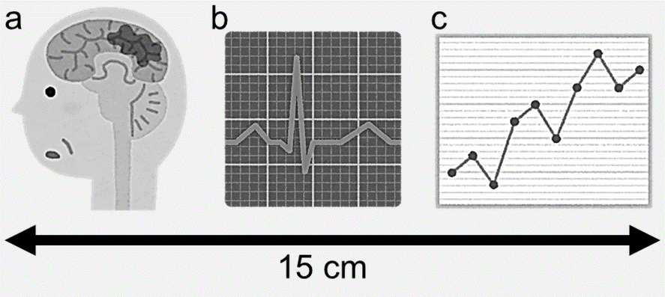

Figure 1: 図のタイトル

タイトルの下に左詰めで図の説明を記述してください．1ページに1つの図と図の説明を記載してください．JRNでは印刷時に2段組みとなりますが，本例は1段分に画像を掲載する場合の例を示しています．2段分の画像では余白も含めて横幅を15 cmとしてください．複数のグラフや写真を表示する場合，原則として左肩に小文字でa，bと表示し，説明文にて「（a）横断面のMR画像．矢印部位に梗塞がみられた．（b）矢状面のMR画像．広範囲の出血がみられた（点線）．」のようにそれぞれに言及してください．図中の全角文字，および図の説明文はゴシック体，半角英数文字はArialやHelveticaで記述してください．原則として，説明文中で改行しないでください．

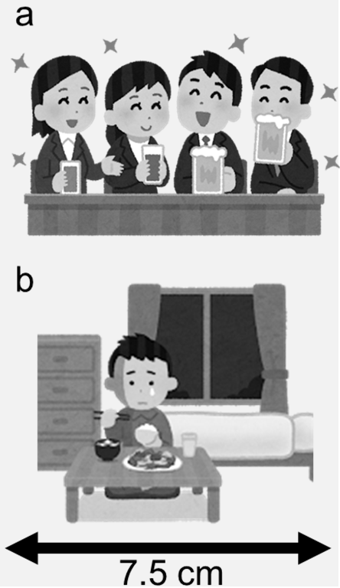

Figure 2: 図のタイトル

1段分の幅で画像を掲載する場合の例です．1段分の画像では余白も含めて横幅を7.5 cmとしてください．図中に略語が出てくる場合は，必ず図の説明文でフルスペルを記載してください（本文中に書いてあっても）．特段の必要が無ければ，写真を含めて色をつけず，グレースケールで表示してください．図は1個であっても，「Figure 1」のように番号を振ってください．

Table(s)

Table 1: 表のタイトル（左詰めで「Table 1:」のみ太字）
解説1
 | 画像ではなく文字を編集可能な表をWordファイルで作成して提出してください．
 | (推奨) |  | Microsoft Excelで作成後に貼り付けても良いです．
 | 表の基本
 |  | 1) | タイトルは上部に記載してください．
 |  | 2) | 原則として長い文章説明は不要ですが必要であれば下部に記載してください．
 | フォント
 |  | 1) | 全角文字はゴシック体
 |  | 2) | 半角英数文字はArialやHelvetica
 |  | 3) | 文字サイズ（7pt程度）として，論文で掲載したい形にして作成してください．  ※A4縦書きの横幅に収まるよう調整してください．
解説2
 | 罫線（特に縦線）は可能な限り省略してください．
 | 罫線の太さは一定とし，太さの違う罫線を混在させないでください．
 | 記載される数値が小数点以下の桁を含む場合，小数点の表示位置や桁数，有効数字などを揃えてください．
 | 表は1個であっても，「Table 1」のように番号を振ってください．
 | 表が2個以上ある場合は，1頁に1 Tableとして作成してください．
ここが表の説明文を記載する場所です．表中の略語のフルスペルや「*: p< 0.05」などの説明を（本文中に書いてあったとしても）ここに記載してください．

Table 2: 表の例
出血型 | I (n=20) | II (n=13) | III (n=23) | IV (n=22) | V (n=8)
年齢 (歳)† | 60.0±13.2 | 58.7±13.9 | 55.8±13.5 | 54.5±12.7 | 64.9±14.0
性別 (男/女) | 10/10 | 9/4 | 13/10 | 10/12 | 4/4
発症後日数 (日)† | 30.0±12.0 | 29.8±12.1 | 26.5±13.2 | 29.9±11.2 | 32.7±12.5
出血量 (mL)† | 10.4±8.6 | 20.9±15.4 | 30.5±15.0 | 50.4±19.2 | 80.0±14.2*
病変側 (右/左) | 7/13 | 6/7 | 9/14 | 13/9 | 5/3
*タイプVの出血量はタイプI-IVより有意に多かった (p < 0.05)．†Mean ± standard deviation

Copyright
下記青字部分を筆頭著者名（英語で名前・苗字の順，苗字はすべて大文字）, 職種, 職位に書き換えてください．青文字以外の部分は書き換えないでください（書き換えても最終稿に反映されません）．

Copyright © 2023 Torayasu AMARI, PhD, et al. This is an open-access article distributed under the terms of the Creative Commons Attribution License. The use, distribution, and reproduction in any medium are permitted, provided the original author(s) and source are credited in accordance with accepted academic practice.

